Poésie symboliste illustrée
  - DÉRÉLICTION
Anthologie par Marilyn Lauzon | Illustrations par Gérard Dubois
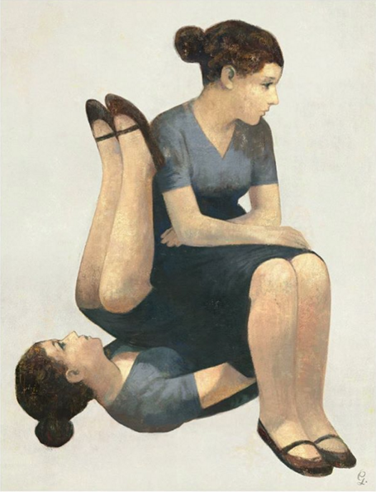

Je parvins à faire s’évanouir dans mon esprit toute l’espérance humaine
Arthur Rimbaud | « Jadis, si je me souviens bien… » | 1873

Explication
Pour illustrer cette phrase de Rimbaud, j’ai choisi une illustration de Gérard Dubois dans laquelle une femme au regard mélancolique est dupliquée, donnant l’impression qu’elle tourne sur elle-même. Cette « symétrie circulaire » me semble bien retransmettre la sensation d’être confronté à l’absurdité de la vie, une sensation qui mène d’après moi à la perte de « l’espérance humaine ».

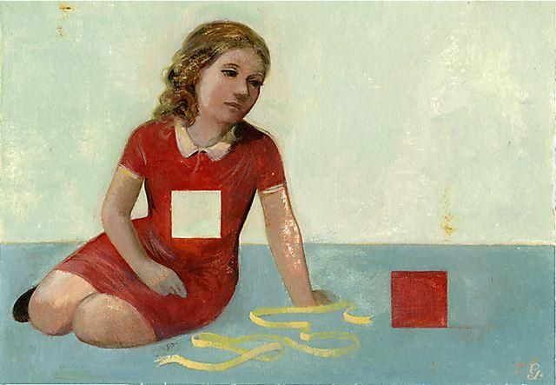

Quoi ! nulle trahison ?
Ce deuil est sans raison.
Paul Verlaine | « Il pleure dans mon cœur » | 1872

Explication
Cette année, j’ai appris que chez les psychanalystes, la différence entre le deuil et la mélancolie repose dans le fait que le mélancolique n’arrive pas à identifier clairement ce qu’il a perdu. Il me semble que ce que décrit Verlaine (longtemps avant l’apparition de la psychanalyse), c’est justement ce sentiment de tristesse sans fondement précis. Ici, l’image d’une jeune fille à qui il manque une partie d’elle-même me semble bien retranscrire ce qu’évoque l’auteur.

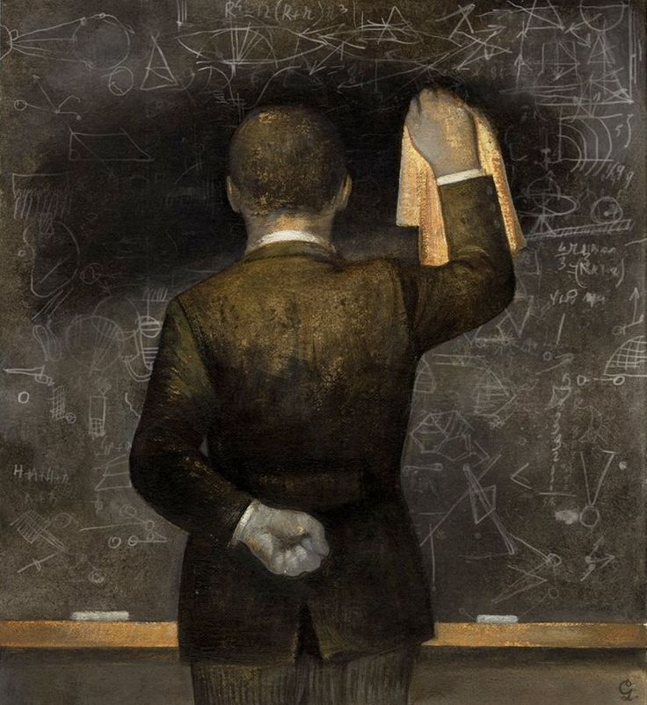

Voilà que j’ai touché l’automne des idées
Charles Baudelaire | « L’Ennemi » | 1857

Explication
En parcourant les illustrations de Gérard Dubois, j’ai trouvé ce professeur qui m’a fait penser à moi (par le métier) tout en étant bien différent de moi (par la posture autoritaire, presque militaire). J’ai choisi de l’accompagner d’un vers de Baudelaire qui représente bien l’une de mes craintes en tant qu’enseignante et qu’adulte : celle de me scléroser, de me satisfaire de ce que je connais déjà, de devenir intellectuellement immobile, amorphe. Autrement dit, de m’enfoncer dans « l’automne des idées » qui laisse présager leur déclin imminent.

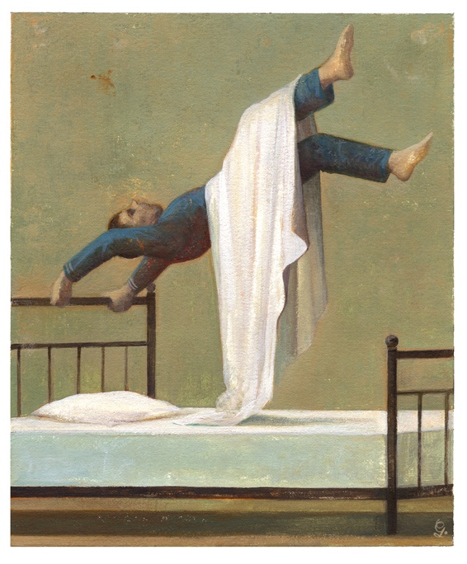

J’écrivais des silences, des nuits, je notais l’inexprimable. Je fixais des vertiges.
Arthur Rimbaud | « Alchimie du verbe » | 1873

Explication
Quelle drôle de ponctuation que celle de Rimbaud dans cette première phrase. Il y a là, au beau milieu, des nuits, comme en suspension. Écrit-il des nuits (comme il « écri[t] des silences »), écrit-il pendant la nuit ? Le sens oscille, ne peut être posé, crée un certain vertige. L’association avec mon illustration favorite de Gérard Dubois allait de soi.

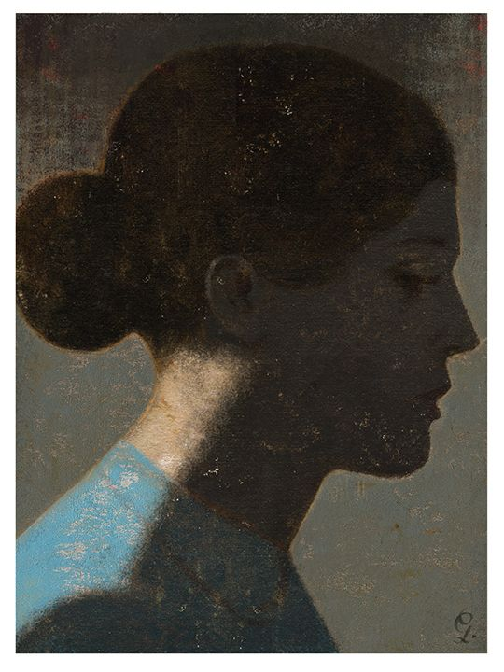

Le soleil s’est noyé dans son sang qui se fige…
Charles Baudelaire | « Harmonie du soir » | 1857

Explication
On sent la fin d’un après-midi d’hiver dans cette forme claire qui recouvre la nuque de la femme représentée par Dubois. Elle est à l’intérieur. Les derniers reflets du jour percent au travers d’une fenêtre. La journée suit son cours comme d’habitude. Le soleil offre quelques éclats rougeâtres pendant un bref laps de temps, puis il se couche. On entend le bruit du vent.

